26.05.2020 r.

Temat: Dziś jest święto Mamy!
Święto to obchodzone jest na całym świecie.
Przypomina nam, jak ważne są nasze Mamy,
oraz że każdej Mamie należy się moc uścisków i buziaków!

Czy rozpoznajesz ten wyraz?

– globalne czytanie wyrazu
MAMA
Jak ma na imię Twoja Mama?
Jak wygląda Twoja Mamusia?
– dziecko uczy się określania wyglądu zewnętrznego: kolor oczu, kolor włosów itp.
Co lubisz robić z Mamusią?

Zakręć ruletką, a znajdziesz pomysł, jak sprawić Mamusi radość!
Świetna zabawa

https://wordwall.net/pl/resource/2481599/sprawi%c4%99-mami%c4%99-dzisiaj- przyjemno%c5%9b%c4%87-w-taki-spos%c3%b3b

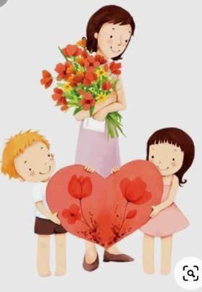
Piosenka: Buziak, Śpiewające Brzdące
https://www.youtube.com/watch?v=b-ECatfl-8U
Co dzień na policzku, od samego rana mam od mamy prezent, miłego buziaka.
Buzi, buzi, buźki, wesołe cmokuśki, każdy bardzo lubi dostawać całuski. 2x
Chodzę z mym buziakiem, chodzę przez dzień cały i się bardzo cieszę, bo mam go od mamy.
Buzi, buzi, buźki, wesołe cmokuśki, każdy bardzo lubi dostawać całuski. 2x
Dziś będzie odwrotnie, bo jest Święto Mamy, tak więc my mamusi, buziaka dziś damy.

„Moja mama”
Poproś tatę lub starsze rodzeństwo o przeczytanie wierszyka,
a potem narysuj portret swojej mamy. Powodzenia!
„Portret mamy” – Gabriela Gąsienica
Spróbuj mamę narysować…
Okrąglutka jest jej głowa.
Jedno oko, oko drugie…
Uśmiech piękny wyczaruję…
Długie włosy już dodałem (łam),
ale o czymś zapomniałem (łam)!
Gdzie jest brzuch?
A ręce dwie? Kto mi powie, gdzie?
Nogi trzeba dorysować…
I mamusia już gotowa!

Zadanie z wyprawki:
- trzylatki, kwiatek dla Mamy, nr 39
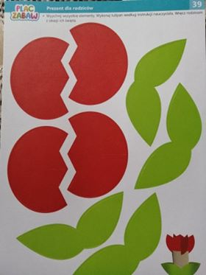

- czterolatki, ramka dla Mamy w którą można włożyć portret, nr 50
